Šalčininkų r. Pabarės pagrindinė mokykla
Visuotinė atvirų durų diena tėvų darbovietėse „Šok į tėvų klumpes“ 2024 m.

Mūsų mokyklos mokiniai aktyviai prisijungė prie šios iniciatyvos. Kiekvienos klasės mokiniai kartu su savo vadovais ir mokytojais aplankė pasirinktą įstaigą ar organizaciją, susipažino su įvairiomis profesijomis ir karjeros galimybėmis.
Šios ugdymo karjerai iniciatyvos tikslas – suteikti progą mokiniams artimiau susipažinti su tėvų ir artimųjų darbovietėmis bei jose esančiomis profesijomis, plėtoti savo karjeros kompetencijas, sudaryti sąlygas tėvams įsitraukti į ugdymo procesą. Gyvas realios aplinkos patyrimas, arba kitaip profesinis veiklinimas, labai svarbus veiksnys renkantis profesiją. Tokių išvykų metu mokiniai gali įvertinti, kiek siekiama profesija realiai atitinka turimus lūkesčius, norus ir svajones.
Įgyvendindami profesinio orientavimo turinį ir respublikinę akciją „Šok į tėvų klumpes 2024“, pradinių klasių mokiniai lankėsi kaimo parduotuvėje „Koops“.
Mūsų apsilankymo parduotuvėje tikslas buvo ne apsipirkimas, o poreikis iš arčiau pasižiūrėti ir praktiškai susipažinti su pardavėjos ir kitų parduotuvės darbuotojų darbų bei parduotuvės įranga ir asortimentu. Pardavėja, Karolio mama, pasakojo apie savo darbą, smalsūs vaikai uždavė klausimus ir gavo išsamius atsakymus. Vaikai įsitikino, kad pardavėjos darbas, nors ir labai sunkus, bet ir įdomus bei naudingas visuomenei. Keli mokiniai pareiškė norintys ateityje užsiimti tokia profesija.

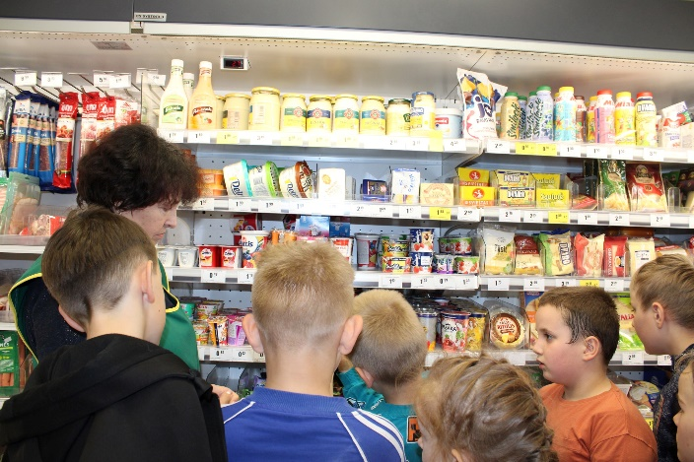
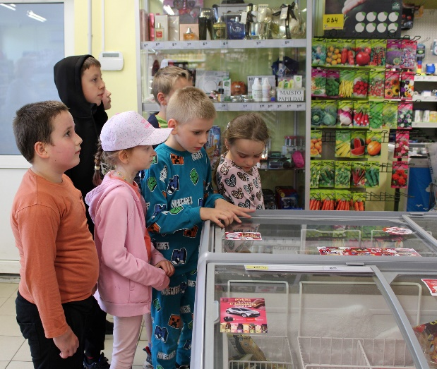

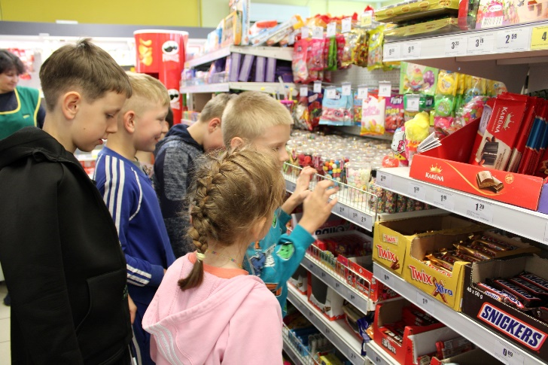

5 klasės mokiniai lankėsi UAB „Arbena“. Ši įmonė užsiima medinių sodo namelių ir vasarnamių gamyba. Išvykos tikslas buvo susipažinti su tėvų darboviete. Čia mus pasitiko Elenos ir Aleksandro mama, kuri dirba šioje įmonėje ir papasakojo apie gamybos procesą. Mokiniai turėjo galimybę stebėti pagrindinius namelių gamybos etapus – nuo medžio apdirbimo lentpjūvėje iki pagaminto vasarnamio supakavimo ir paruošimo eksportui.

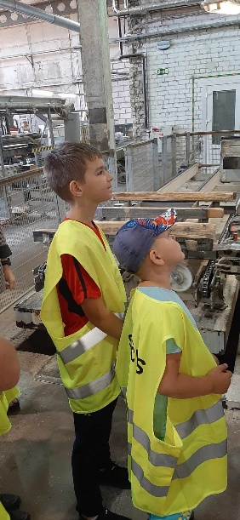
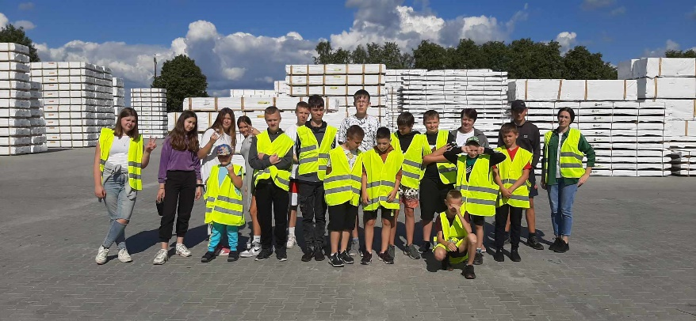

Esame dėkingi visiems, kurie atsiliepė ir mielai pakvietė susipažinti su savo darbu ir profesija. Juk sėkmingas pasiruošimas gyvenimui, profesijos pasirinkimas ir asmens karjera yra ne tik mokinio, bet ir jį supančių asmenų rūpestis.

Karjeros specialistė Violeta Sinkevič

